Tłumaczenie oryginalnej instrukcji obsługi

Ostrzeżenie!

Agregaty do natrysku zapraw wytwarzają wysokie ciśnienie.
 | Uwaga, niebezpieczeństwo urazu!
Nigdy nie zbliżać palców ani dłoni do rozpylonego strumienia!
Nigdy nie kierować pistoletu na siebie ani inne osoby!
Materiały powłokowe są żrące lub drażniące!
Chronić skórę i oczy!
Przed każdym uruchomieniem należy przestrzegać wymogów następujących punktów zgodnie z instrukcją:
- Przestrzegać dopuszczalnych ciśnień.
- Sprawdzić wszystkie części łączące pod kątem wycieków.
Należy ściśle przestrzegać instrukcji regularnego czyszczenia i konserwacji urządzenia.
Przed rozpoczęciem jakiejkolwiek pracy z urządzeniem i podczas każdej przerwy w pracy należy przestrzegać poniższego punktu.
- Przestrzegać czasu utwardzania materiału powłokowego.
- Rozprężyć lancę natryskową i wąż do zaprawy.
- Wyłączyć pompę ssącą.

Zadbaj o bezpieczeństwo!

Spis treści
1. REGULACJE DOT. BEZPIECZEŃSTWA 31
2. WPROWADZENIE DO PRACY Z AGREGATEM DO ZAPRAW PLASTCOAT1030 33
2.1 FUNKCJA AGREGATU DO ZAPRAW PLASTCOAT 1030 33
2.2 PRZETWARZALNE MATERIAŁY POWŁOKOWE 33
3. DANE TECHNICZNE 33
4. SCHEMAT OBJAŚNIAJĄCY DLA PLASTCOAT 1030 34
4.1 ELEMENTY ROBOCZE I WYŚWIETLACZE NA URZĄDZENIU 35
4.2 NAPĘD 35
4.3 SPRĘŻARKA (WYPOSAŻENIE DODATKOWE) 35
4.4 WĄŻ DO ZAPRAWY 36
4.5 LANCA NATRYSKOWA 36
5. TRANSPORT 37
5.1 PRZENOSZENIE 37
5.2 TRANSPORT PRZY POMOCY PODNOŚNIKA (RYS. 4) 37
5.3 TRANSPORT W POJEŹDZIE 37
6. ROZRUCH 38
6.1 MIEJSCE INSTALACJI 38
6.1.1 PODŁĄCZENIE DO SIECI ZASILAJĄCEJ/ PRZEDŁUŻACZ 38
6.2 PIERWSZE URUCHOMIENIE 38
6.2.1 ZAKRES DOSTAWY 38
6.2.2 MONTAŻ (RYS. 5) 38
6.3 PODŁĄCZANIE WĘŻA DO ZAPRAWY 38
6.4 SPRĘŻARKA (WYPOSAŻENIE DODATKOWE) 39
6.5 MONTAŻ ELEMENTÓW NATRYSKOWYCH (WYPOSAŻENIE DODATKOWE) 39
6.6 PODŁĄCZANIE LANCY NATRYSKOWEJ (RYS. 10) 39
6.7 PRZYGOTOWANIE AGREGATU DO ZAPRAWY (RYS. 12) 40
6.7.1 PŁUKANIE WĘŻA DO ZAPRAWY 40
6.8 POCZĄTEK PROCESU NATRYSKIWANIA 41
6.9 KONIEC PROCESU NATRYSKIWANIA 41
7. INFORMACJE OGÓLNE O TECHNICE NANOSZENIA 42
7.1 TECHNOLOGIA NATRYSKIWANIA 42
8. WYŁĄCZANIE I CZYSZCZENIE 43
8.1 CZYSZCZENIE WĘŻA DO ZAPRAWY 43
8.2 CZYSZCZENIE URZĄDZENIA I WYMIANA STOJANA 43
8.3 CZYSZCZENIE LANCY NATRYSKOWEJ 44
9. KONSERWACJA 45
9.1 KONSERWACJA MECHANICZNA 45
9.2 KONSERWACJA ELEKTRYCZNA 45
9.3 DŁUGIE OKRESY PRZESTOJÓW 45
9.4 USZCZELKA WAŁU (RYS. 16) 45
9.5 WYMIANA WIRNIKA (RYS. 17) 45
10. USUWANIE USTEREK 47
11. LISTA CZĘŚCI ZAMIENNYCH PLASTCOAT 1030 50
11.1 LISTA CZĘŚCI ZAMIENNYCH RAMA 50
12. LISTA CZĘŚCI ZAMIENNYCH - LANCA NATRYSKOWA 51
13. ELEMENTY DODATKOWE PLASTCOAT 1030 54
TESTOWANIE AGREGATU DO ZAPRAW 56
UWAGI DOTYCZĄCE UTYLIZACJI 56
WAŻNE INFORMACJE DOTYCZĄCE ODPOWIEDZIALNOŚCI ZA PRODUKT 56
DEKLARACJA GWARANCJI 56
Deklaracja zgodności CE 110
Europejska sieć serwisowa 112

- REGULACJE DOT. BEZPIECZEŃSTWA
Następujące dokumenty źródłowe stanowią tylko przykład regulacji zawierających wymogi bezpieczeństwa dla przenośników zaprawy:
- EN 12001, Maszyny do transportu, natrysku i rozprowadzania mieszanki betonowej i zapraw - Wymagania bezpieczeństwa
Należy przestrzegać wszelkich obowiązujących lokalnych regulacji w zakresie bezpieczeństwa.
Poniższe specyfikacje muszą być przestrzegane, aby zapewnić bezpieczne korzystanie z agregatów do natrysku zapraw:
Używanie agregatu do natrysku zapraw
Agregat do zaprawy PlastCoat 1030 może być używany tylko do przetwarzania materiałów powłokowych opisanych na str. 33. Wszelkie inne zastosowania są zabronione.
Prawidłowe użytkowanie obejmuje także przestrzeganie instrukcji obsługi oraz przestrzeganie warunków przeglądów i konserwacji. Zawsze przechowywać instrukcję obsługi w dostępnym miejscu w miejscu użytkowania agregatu do natrysku zapraw.
Agregat do zaprawy PlastCoat 1030 może być używany tylko z manometrem. Można używać wyłącznie węża do zaprawy wskazanego przez producenta.
Używać tylko oznaczonych węży do zaprawy z ciśnieniem roboczym co najmniej 40 barów.
Agregat do zapraw jest przeznaczony wyłącznie do użytku w celach komercyjnych przez profesjonalistów.
Ochrona osób
W celu ochrony oczu, skóry i narządów układu oddechowego: Nosić okulary ochronne, rękawice ochronne, ewentualnie używać kremu ochronnego i sprzętu do ochrony dróg oddechowych. Nie odłączać węża do zaprawy, gdy nadal jest pod ciśnieniem. Sprawdzać manometr! Nosić okulary ochronne! Nie kierować pistoletu na osoby!
W celu ochrony uszy nosić ochronniki słuchu.
Podczas transportowania urządzenia lub pracy z nim nosić obuwie ochronne.
Osoby niepotrzebne do pomocy w instalacji agregatu, montażu lub eksploatacji, muszą pozostać z dala od urządzenia.
PC 1030 ma WYŁĄCZNIK BEZPIECZEŃSTWA do wyłączania agregatu w sytuacjach awaryjnych.
Maski ochronne
Udostępnić osobie przetwarzającej maskę do oddychania w celu ochrony przed pyłem mineralnym.
Jednostka może zostać połączona do sieci zasilającej wyłączenie za pośrednictwem specjalnego punktu zasilania, na przykład tablicy rozdzielczej dla budów, za pośrednictwem urządzenia ochronnego różnicowoprądowego z INF ≤ 30 mA.
Unikać zanieczyszczenia gniazda na pilot do sterowania zdalnego w module sterującym.
 | Niebezpieczeństwo urazu z powodu wycieku materiału. Przed włączeniem zawsze należy sprawdzić, czy zawór materiału na lancy natryskowej jest zamknięty. Zamknąć zawór materiału przy każdej przerwie w pracy.

Nigdy nie pracować z agregatem do natrysku zaprawy, gdy wirnik jest odsłonięty lub został usunięty zasobnik.
Nie sięgać do wirnika, gdy jest on w ruchu. Niebezpieczeństwo zmiażdżenia.
Osoby z długimi włosami muszą zachować szczególną ostrożność. W pracy nosić wyłącznie ubrania ściśle przylegające.
Nie należy wkładać przedmiotów ani części ciała za siatkę ochronną.
Niebezpieczeństwo zmiażdżenia podczas składania uchwytów, montażu pompy i podłączania węża do zaprawy.
Czyszczenie i konserwacja
Nigdy nie odłączać węża do zaprawy ani nie rozkładać maszyny, gdy jest pod ciśnieniem. Obserwować odczyt ciśnienia na manometrze. Podczas wykonywania prac konserwacyjnych, należy zawsze wyłączać agregat do natrysku zapraw, odłączyć wtyczkę zasilania i upewnić się, że nie może zostać ponownie podłączona przez pomyłkę.
Nie spryskiwać silnika i modułu sterującego agregatu do natrysku zaprawy strumieniem wody z myjki wysokociśnieniowej lub myjki do czyszczenia parowego pod wysokim ciśnieniem. Niebezpieczeństwo zwarć spowodowanych przez przedostanie się wody.
Sprzęt elektryczny
Prace przy urządzeniach elektrycznych agregatu mogą być wykonywane wyłącznie przez wykwalifikowanego elektryka. Sprzęt elektryczny musi być regularnie sprawdzany. Usunąć usterki, takie jak luźne złącza lub nadpalone kable.
Etykieta agregatu do natrysku zapraw musi być czysta i czytelna.
Za każdym razem, gdy agregat automatycznie przejdzie w stan postoju lub podczas awarii zasilania, należy natychmiast przesunąć przełącznik na pozycję „A”, aby zapobiec ponownemu nieumyślnemu uruchomieniu maszyny. Istnieje ryzyko doznania obrażeń.

Wąż do zaprawy
Niebezpieczeństwo urazu spowodowanego przez wyciek w wężu wysokociśnieniowym. Zużycie, skręty oraz wykorzystywanie niezgodne z przeznaczeniem może spowodować przecieki w wężu do zaprawy. Wyciek może spowodować iniekcję płynu do skóry.
Węże do zapraw należy dokładnie sprawdzić przed użyciem.
Należy bezzwłocznie wymieniać wszelkie uszkodzone węże.
Nigdy nie naprawiać uszkodzonego węża do zaprawy samodzielnie!
Unikaj ostrych zagięć i składania węża - najmniejszy promień zginania to około 80 cm.
Nie przejeżdżać po wężu do zapraw. Chronić przed ostrymi przedmiotami i krawędziami.
Nigdy nie ciągnąć za wąż do zaprawy, by przesunąć urządzenie.
Nie skręcać węża do zaprawy.
Wąż do zaprawy należy układać tak, by nikt nie mógł się o niego potknąć.
 | Aby zapewnić funkcjonalność, bezpieczeństwo i trwałość urządzenia, należy używać wyłącznie oryginalnych węży do zaprawy WAGNER.
Ryzyko uszkodzenia wzrasta wraz z wiekiem węża do zaprawy.
Wagner zaleca wymianę węży do zaprawy po 6 latach.
Ustawienie na nierównej powierzchni
Agregat do zaprawy musi być zainstalowany tak, jak pokazano na poniższym schemacie, aby zapobiec ześlizgiwaniu się urządzenia. Zablokować przednie koła za pomocą hamulców.
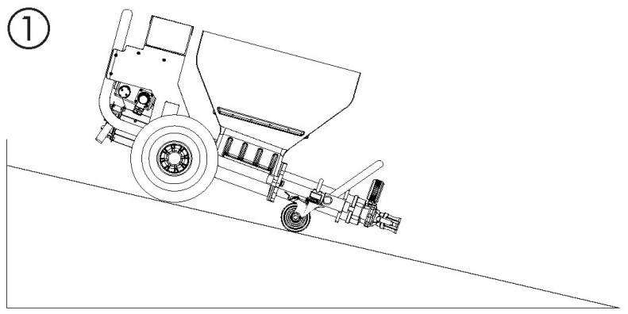

- WPROWADZENIE DO PRACY Z AGREGATEM DO ZAPRAW PLASTCOAT1030
Pompa ssąca PlastCoat 1030 jest przeznaczona do używania i przetwarzania gotowej mieszanki mineralnych materiałów powłokowych.
Urządzenie nie nadaje się do użycia jako urządzenie czyszczące.
  - FUNKCJA AGREGATU DO ZAPRAW PLASTCOAT 1030
Materiał powlekający dostarczany jest z zasobnika. Przenośnik spiralny doprowadza materiał powlekający do mimośrodowej pompy śrubowej. Efekt zasysania powoduje wnikanie materiału powłokowego do mimośrodowej pompy śrubowej. Pompa zwiększa ciśnienie wymagane do przesuwania masy przez wąż do zaprawy. Sprężone powietrze potrzebne do rozpylania jest dostarczane w lancy natryskowej. Agregat do zaprawy można włączyć i wyłączyć za pomocą sterowania elektrycznego. Można je również używać do sterowania objętością podawania.
Delikatny, równomierny wzór rozpylania można uzyskać za pomocą płynnie regulowanej wydajności podawania materiału powłokowego.
  - PRZETWARZALNE MATERIAŁY POWŁOKOWE
- Kompozytowe środki wiążące do izolacji termicznej (żywice mineralne i syntetyczne)
- Syntetyczne tynki żywiczne o wielkości ziarna do 6 mm
- Tynki silikatowe o wielkości ziarna do 6 mm
- Tynki silikonowe żywiczne o wielkości ziarna do 6 mm
- Mineralne powłoki wykończeniowe o wielkości ziarna do 6 mm
- Lekkie systemy tynkarskie o wielkości ziarna do 6 mm
- Stiuki cyklinowane o wielkości ziarna do 6 mm
- Tynki termoizolacyjne
- Tynk renowacyjny
- Porowata powłoka betonowa
- Masy kwarcowe plastyczne
- Powłoki dachowe
- Powłoki przeciwpożarowe
- Szczeliwa mineralne
- Emulsje asfaltowe
- Wypełniacz opancerzenia
- Płynne tapety z wiórów drzewnych
- Zaprawa do spoinowania okien
- Baza do renderowania z żywicy syntetycznej
- Farba przeciwślizgowa reaktywna
- Farby wypełniające, również włókniste
- Powłoka elastyczna
- Tynk akustyczny, na żywicy syntetycznej
- Wypełniacze, na żywicy syntetycznej
Wszystkie materiały powłokowe muszą nadawać się do obróbki maszynowej. Informacje o materiale powłokowym, który może być przetwarzany znajdują się w karcie charakterystyki produktu.
Inne materiały powłokowe mogą być używane wyłącznie po uzgodnieniu z producentem lub serwisem technologii natryskiwania WAGNER.
- DANE TECHNICZNE
 | PlastCoat 1030
Napięcie: | 230 V~, 50/60 Hz
Bezpieczniki: | 16 A zwłoczne
Przewód zasilający urządzenia: | długość 5 m, 3 x 2,5 mm²
Moc silnika P₁: | 2,3 kW
Maks. wydajność przenoszenia (woda): | 10, 15, 20 l/min  (w zależności od wirnika/ stojana)
Maks. ciśnienie robocze: | 40 bar
Maks. wielkość ziarna: | 6 mm
Wymiary D x S x W: | 1150 x 550 x 620 mm
Pojemność zasobnika: | 50 l
Waga (PlastCoat 1030): | 60 kg
Waga (lanca natryskowa): | 2,1 kg
Maks. ciśnienie w oponach: | 2,5 bar
Stopień ochrony: | IP 54
Maks. poziom ciśnienia akustycznego: | 70 dB (A)*
Przewód powietrza do atomizacji: | Szybkie sprzęganie DN 7,2 mm
Maks. ciśnienie powietrza atomizującego: | 10 bar
Minimalna wymagana objętość sprężonego powietrza: | 320 l/min
Maks. długość węża do zaprawy: | 40 m (i końcówka biczowa węża 2,5 m)
Maks. wysokość podawania: | 20 m
* Miejsce pomiaru: 1 m od modułu, na wysokości 1,6 m nad podłogą odbijającą dźwięk.

- SCHEMAT OBJAŚNIAJĄCY DLA PLASTCOAT 1030
1 | Moduł sterujący | 2 | Czerwona lampka sygnalizacyjna (sygnalizuje usterkę)
3 | Zielona lampka (wskazuje na obecność napięcia zasilania) | 4 | Panel sterowania z przełącznikiem trybu pracy i regulatorem objętości podawania
5 | WYŁĄCZNIK AWARYJNY | 6 | Stojak na kołach
7 | Połączenie jednostki sterowania zdalnego | 8 | Podłączenia sterownika zewnętrznego
9 | Kompletny wąż do zaprawy z wężem powietrznym | 10 | Lanca natryskowa
11 | Zasobnik | 12 | Strefa ładowania
13 | Moduł wylotowy z wewnętrzną pompą śrubową | 14 | Manometr
15 | Sprzęgło łączące węża do zaprawy | 16 | Skrzynka narzędziowa
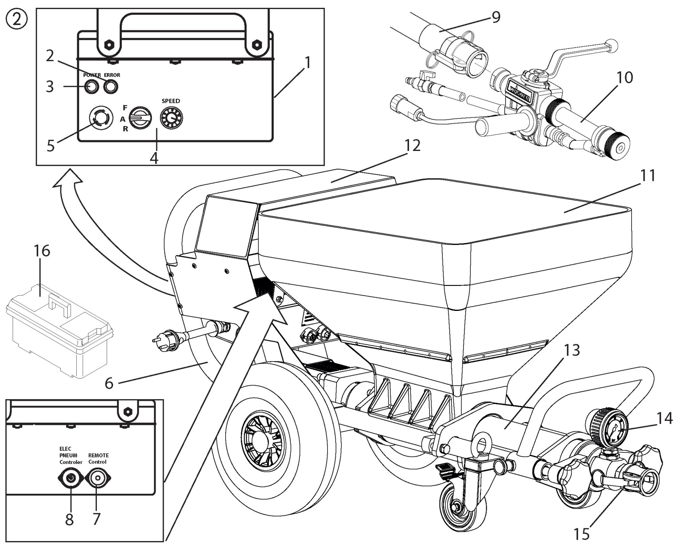

  - ELEMENTY ROBOCZE I WYŚWIETLACZE NA URZĄDZENIU
- Sterownik objętości podawania 0-10
- Przełącznik trybu pracy
- Lampka kontrolna (Błąd)
- Lampka (zasilanie)
- WYŁĄCZNIK AWARYJNY
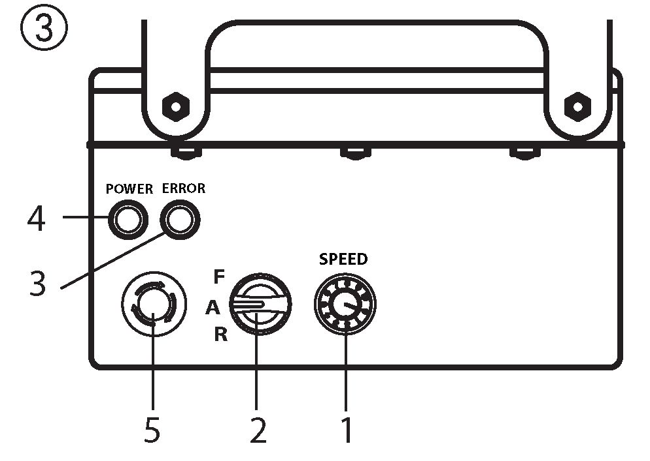
Sterownik objętości podawania (Rys. 3, 1) służy do płynnej regulacji wydajności podawania w skali 0-10.
Przełącznik (rys. 3, 2) ustawia następujące tryby:
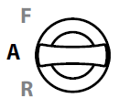 | Pozycja „A” = automatyczny  Podstawowe ustawienie do sterowania z automatyczną lancą natryskową
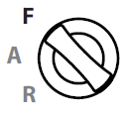 | Pozycja „F” = aktywacja ręczna  Włącza agregat do natrysku zapraw. Ustawienie to jest konieczne w przypadku:  - demontażu układu pompującego
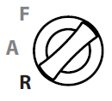 | Pozycja „R” = bieg wsteczny  Ustawienie to jest konieczne w przypadku:  - zmniejsza ciśnienie na wężu do zaprawy  - montażu układu pompującego
Szczegółowe objaśnienie używania przełącznika wyboru:
Jeżeli przełącznik wyboru znajduje się w pozycji „A”, PC 1030 można włączyć i wyłączyć za pomocą odcięcia materiału na automatycznej lancy natryskowej.
Jeśli nie ma przymocowanej lancy (np. montaż/demontaż układu pompującego), urządzenie jest włączane za pomocą ustawienia przełącznika w pozycji „F”, a wyłączane przez ustawienie przełącznika na pozycji „A”.
Ważne: sterowanie za pomocą przełącznika i odcięcie materiału są traktowane jednakowo.
Urządzenie można przełączyć z pozycji „A” (sterowanie za pomocą odcinania materiału) na „F” w dowolnym momencie.
W związku z tym zalecamy, by agregat obsługiwała tylko jedna osoba.
Lampka robocza (zielona, rys. 3, 4) wskazuje, że urządzenie jest naładowane i gotowe.
Gdy wtyczka zostanie podłączona, PC 1030 przeprowadza kontrolę funkcji. Podczas tego procesu miga kontrolka (czerwona, rys. 3.3). Jeśli wszystko jest sprawne, miganie kończy się po około 30 sekundach. Jeśli kontrolka świeci się podczas pracy, oznacza to, że wystąpiła usterka. W celu uzyskania szczegółowych informacji na temat tego rodzaju usterki należy zapoznać się z punktem „Naprawa usterek” na str. 46.
Jeżeli przełącznik wyboru znajduje się w pozycji „F”, gdy wtyczka przewodu zasilania jest podłączona, urządzenie nie włączy się.
Krótko przesunąć przełącznik na pozycję „A”, a następnie z powrotem na „F”, aby włączyć urządzenie.
WYŁĄCZNIK AWARYJNY
Gdy wciśnięty jest WYŁĄCZNIK AWARYJNY, PC 1030 wyłącza się automatycznie.
Przekręcić WYŁĄCZNIK AWARYJNY w celu ponownego zwolnienia. Urządzenie pozostaje wyłączone po zwolnieniu. Aby ponownie je włączyć, przełącznik należy krótko ustawić na „A”, a następnie na „F”.
  - NAPĘD
W przypadku wystąpienia przeciążenia agregat do natrysku zapraw wyłącza się automatycznie (zapala się czerwona kontrolka).
Przesunąć przełącznik wyboru (rys. 3, 2) na „A” i wyjąć wtyczkę zasilania. Ustawić kontroler objętości podawania (Rys. 3, 1) na „0”.
Odczekać około 5 minut, a następnie podłączyć ponownie agregat do natrysku zapraw i włączyć urządzenie. Ustawić wymaganą objętość podawania.
Jednostka napędowa nagrzewa się podczas pracy. Jest to zjawisko normalne, które nie świadczy o usterce.
  - SPRĘŻARKA (WYPOSAŻENIE DODATKOWE)
VKM 592 przepływ po stronie ssącej 590 l/min
Uwaga:
Zawsze obsługiwać sprężarkę zgodnie z załączoną instrukcją obsługi.
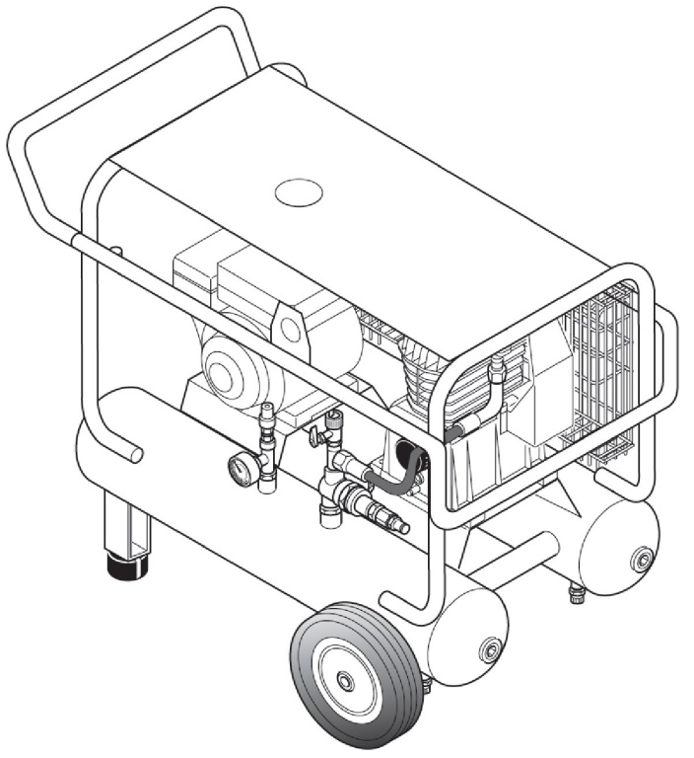
C330 przepływ po stronie ssącej 330 l/min
Uwaga:
Zawsze obsługiwać sprężarkę zgodnie z załączoną instrukcją obsługi.
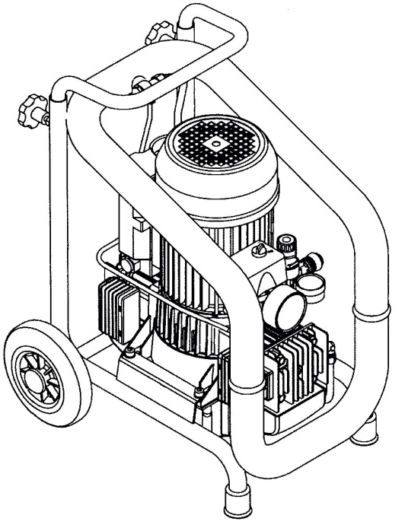
  - WĄŻ DO ZAPRAWY
- Przewód materiału w agregacie do natrysku zaprawy
- Sprawdzić podłączenie kabla / sterownik
- Przewód powietrza do atomizacji, zasilanie sprężonym powietrzem
- Lanca natryskowa przewodu doprowadzającego materiał
- Wąż do zaprawy
- Lanca natryskowa przewodu powietrza do atomizacji
- Sprawdzić podłączenie kabla
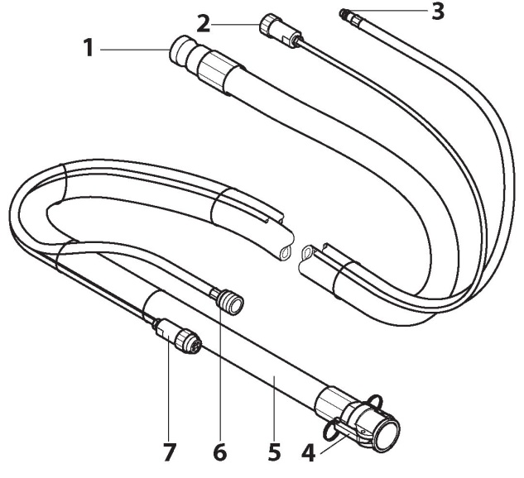
  - LANCA NATRYSKOWA
- Przewód doprowadzający materiał
- Łączona dysza do materiału i powietrza:
Otwarta: zawór materiału ustawiony pod kątem 90° do lancy Zamknięty: zawór materiału ustawiony do przodu
- Dysza do tekstu:
W lancy natryskowej mogą być używane różne dysze do tekstury. Rozmiar dyszy zależy od wielkości ziarna materiału powłokowego i pożądanego wzoru natryskiwania.
- Rączka:
Rączkę można zamontować z prawej lub lewej strony lancy natryskowej, w zależności od potrzeb. Gwint z drugiej strony może być zamknięty za pomocą dołączonych zatyczek z myślą o bezpieczeństwie.
- Sprawdzić podłączenie kabla
- Regulator przepływu powietrza
- Przewód powietrza do atomizacji
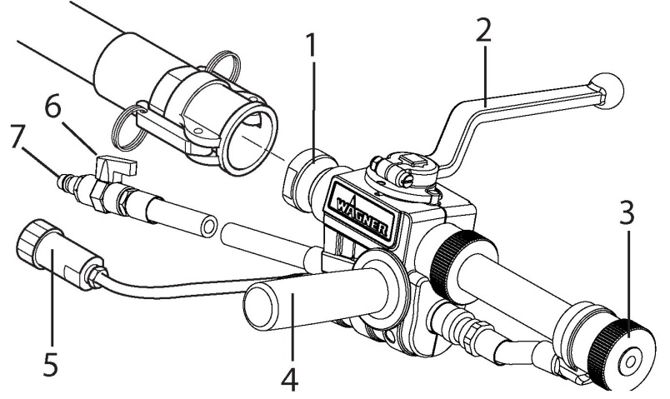

- TRANSPORT
  - PRZENOSZENIE
Owinąć kabel zasilający wokół uchwytu i zdjąć wąż.
Odłożyć dysze i inne małe elementy do schowka.
Pchać lub ciągnąć PC 1030 za uchwyt.
Zapewnić dostępność 2 osób do przeniesienia urządzenia po schodach.
  - TRANSPORT PRZY POMOCY PODNOŚNIKA (RYS. 4)
Punkty mocowania pasów lub lin (nie drutu do wiązania) - patrz rysunek.
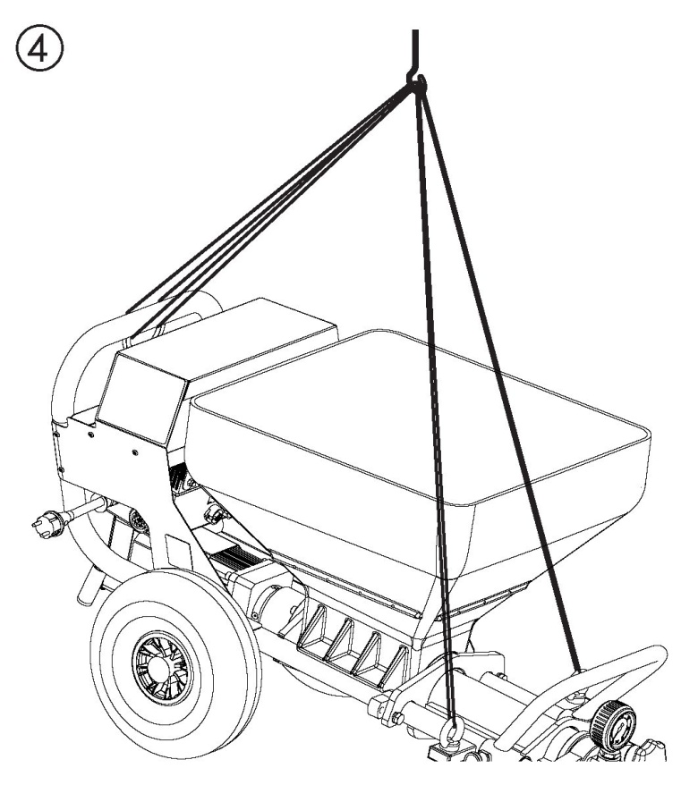
  - TRANSPORT W POJEŹDZIE
Zabezpiecz moduł w pojeździe za pomocą odpowiednich mocowań.
Aby uniknąć wyciekaniu z maszyny pozostałości materiału, oczyścić urządzenie z wyprzedzeniem lub zablokować przewód do zaprawy.

- ROZRUCH
  - MIEJSCE INSTALACJI
Ustawić agregat w pozycji poziomej, aby zapobiec jego zsuwaniu.
    - PODŁĄCZENIE DO SIECI ZASILAJĄCEJ/ PRZEDŁUŻACZA
Jednostka może zostać połączona do sieci zasilającej wyłączenie za pośrednictwem specjalnego punktu zasilania, na przykład tablicy rozdzielczej dla budów, za pośrednictwem urządzenia ochronnego różnicowoprądowego z INF ≤ 30 mA.
Ułożyć przewód zasilający urządzenia tak, by nie stwarzał niebezpieczeństwa potknięcia.
Chronić przed uszkodzeniem, na przykład przed przejechaniem.

Min. przekrój przewodu 3 x 2,5 mm². Rozwinąć całkowicie kabel przedłużający. Sprawdzić, czy elementy łączące i wtyczki są wolne od uszkodzeń.
- Przed podłączeniem modułu do zasilania z sieci upewnić się, czy napięcie linii jest takie, jak wskazane na tabliczce znamionowej urządzenia.
  - PIERWSZE URUCHOMIENIE
    - ZAKRES DOSTAWY
Urządzenie dostarczane jest przez producenta z następującymi częściami składowymi:
- Kompletne urządzenie podstawowe składa się z modułu napędowego, modułu sterującego, zasobnika i ramy jezdnej na kółkach
- Stojan
- Pakiet z wężem
- Lanca natryskowa
- Środki poślizgowe pompy
- Skrzynka narzędziowa z dyszami, akcesoriami do czyszczenia itd.
    - MONTAŻ (RYS. 5)
Odłączyć zewnętrzne elementy sterujące. Montaż może przeprowadzać wyłącznie wykwalifikowany elektryk.
Nigdy nie używać agregatu do natrysku zaprawy z odsłoniętym wirnikiem.
Nie sięgać do wirnika, gdy jest on w ruchu. Niebezpieczeństwo zmiażdżenia.
Osoby z długimi włosami muszą zachować szczególną ostrożność. W pracy nosić wyłącznie ubrania ściśle przylegające.
Odkręcić śruby gwiazdkowe (1) i wyjąć moduł wylotowy (2). Spryskać stojan (3) i wirnik (4) za pomocą odpowiedniego środka smarującego do pomp (zamówienie nr 9992 824).
Przesunąć przełącznik wyboru (6) na „A” i ustawić kontroler objętości podawania (7) na pozycję „0”.
Podłączyć wtyczkę zasilania do zasilacza sieciowego.
Lampka robocza (8) pokazuje gotowość do pracy.
Czerwona kontrolka (9) miga podczas kontroli działania przez około 30 sekund.
Ustawić kontroler objętości podawania (7) na 1 lub 2.
Wcisnąć stojan (3) na czubek wirnika (4) (szyna prowadząca (5)). Ustawić przełącznik (6) na „R”, aby wcisnąć stojan automatycznie na wirnik.
Gdy tylko stojan zostanie ustawiony na pozycji końcowej, przełącznik (6) ustawić na „A”.
Ponownie zamontować moduł wylotowy (2) i dokręcić śruby gwiazdkowe (1).
  - PODŁĄCZANIE WĘŻA DO ZAPRAWY
- Sprawdzić, czy agregat pompowy jest osadzony sztywno.
- Podłączyć wąż do zaprawy (rys. 7, 1) i zabezpieczyć go za pomocą dźwigni zaciskowych (rys. 7, 2).
- Przewód powietrza atomizującego w wężu do zaprawy podłączyć do źródła zasilania sprężonym powietrzem, na przykład sprężarki (element dodatkowy).
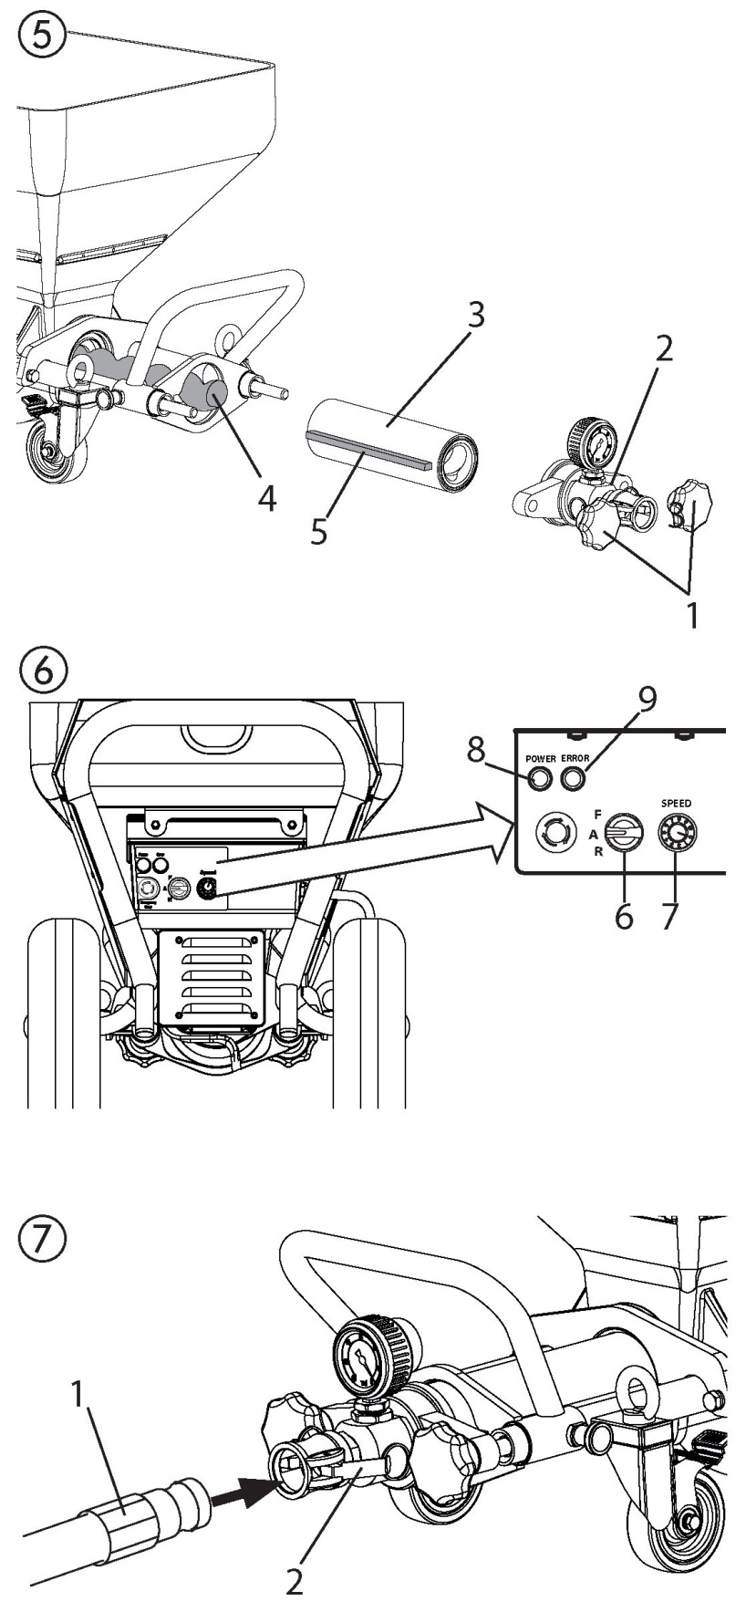
  - SPRĘŻARKA (WYPOSAŻENIE DODATKOWE)
Ustawić sprężarkę w bezpiecznym miejscu obok agregatu do natrysku zaprawy i podłączyć ją do sieci zasilającej.
Uwaga:
Zawsze obsługiwać sprężarkę zgodnie z załączoną instrukcją obsługi.
  - MONTAŻ ELEMENTÓW NATRYSKOWYCH (WYPOSAŻENIE DODATKOWE)
Na lancy natryskowej można zamontować różne elementy dodatkowe w zależności od zastosowania, np. można dołączyć przedłużacz. Dokładny opis znajduje się w rozdziale „Wyposażenie dodatkowe”.
- Odłączyć szybkozłącze i wyciągnąć przewód powietrza (rys. 8, 1) z lancy.
- Poluzować nakrętkę blokującą (2) i zdjąć wąż do materiału (3).
- Włożyć wąż do materiału oraz przewód powietrza (jeśli jest dostępny), które są częścią wyposażenia dodatkowego, do lancy natryskowej i zabezpieczyć, dokręcając nakrętkę blokującą. (Rys. 9)
Uwaga: Sprawdzić, czy pierścień uszczelniający (rys. 9, 4) nie jest uszkodzony.
  - PODŁĄCZANIE LANCY NATRYSKOWEJ (RYS. 10)
- Wybrać dyszę natryskową odpowiednią dla danego materiału:
Rozmiar dyszy powinien wynosić co najmniej trzy razy tyle, co
wielkość ziarna, np.
wielkości ziarna tynki z żywicy syntetycznej -> 3 mm
Wielkość dyszy -> 10 mm
- Zamontować dyszę do tekstury (1) na lancy natryskowej tak, by stożek skierowany był w stronę głowicy natryskowej.
- Połączyć lancę (2) do węża do materiału i zabezpieczyć za pomocą dźwigni (3).
- Zamknąć zawór materiału (4) (zawór materiału ustawiony do przodu).
- Podłączyć przewód powietrza do atomizacji (5) do przewodu powietrznego węża do zaprawy.
- Wkręcić sprzęg śrubowy (6) do jednostki zdalnego sterowania na kablu sterującym węża do zaprawy.
- Podłączyć kabel sterujący węża do zaprawy do przewodu pompy. (Rys. 11)
- Ustawić przełącznik wyboru na „A”
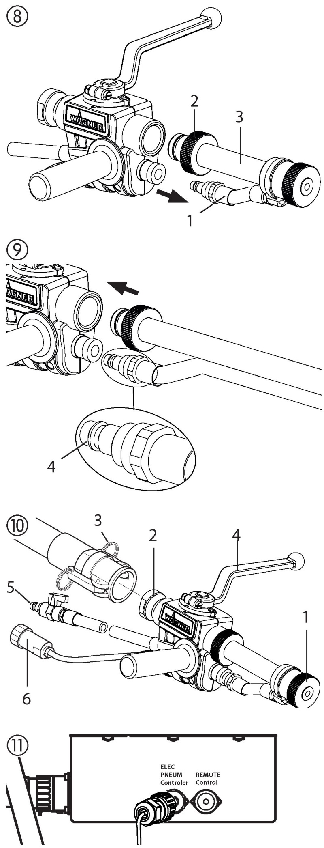

  - PRZYGOTOWANIE AGREGATU DO ZAPRAWY (RYS. 12)
Zalecane środki poślizgowe dla węża do zaprawy
Woda nie nadaje się do użycia w charakterze środka poślizgowego. Niebezpieczeństwo zatkania!
Używać masy celulozowej (np. masa do tapet Metylan, nr art. 2312136)
- Dodać 2-3 l masy celulozowej do zasobnika.
- Podłączyć agregat do natrysku zapraw do zasilania. Lampka robocza (1) pokazuje gotowość do pracy.
Niebezpieczeństwo urazu z powodu wycieku materiału. Przed włączeniem zawsze należy sprawdzić, czy zawór materiału na rurce jest zamknięty (zawór materiału ustawiony do przodu).
Zamknąć zawór materiału przy każdej przerwie w pracy.
- Ustawić przełącznik wyboru (2) na „A”
- Ustawić kontroler objętości podawania (3) na „3”

    - PŁUKANIE WĘŻA DO ZAPRAWY
- Zamknąć regulator przepływu powietrza (rys. 13.2).
Nie zginać węża do zaprawy!
Chronić przed uszkodzeniem, na przykład przed przejechaniem, jak również przed kontaktem z ostrymi przedmiotami i krawędziami.
- Trzymać lancę natryskową nad pustym zasobnikiem.
- Otworzyć zawór materiału (rys. 13 1) na lancy natryskowej (zawór materiału pod kątem 90° do lancy), agregat do natrysku zaprawy jest włączony.
- Jeśli masa celulozowa wychodzi z dyszy, zamknąć zawór materiału (rys. 13, 1) (zawór materiału ustawiony do przodu).
- Napełnić zbiornik materiałem powłokowym.
W przypadku materiałów powłokowych mineralnych napełniać zbiornik tylko do połowy.
- Ponownie umieścić lancę natryskową nad zasobnikiem.
- Zastąpić zasobnik i smar zasobnikiem i materiałem powłokowym.
- Trzymać lancę powyżej pojemnika z pastą celulozową.
- Otworzyć zawór materiału (rys. 13, 1) na lancy natryskowej.
- Gdy tylko materiał powłokowy wydobędzie się z lancy, zamknąć zawór materiału (rys. 13, 1).
Agregat do zaprawy jest napełniony i gotowy do pracy.
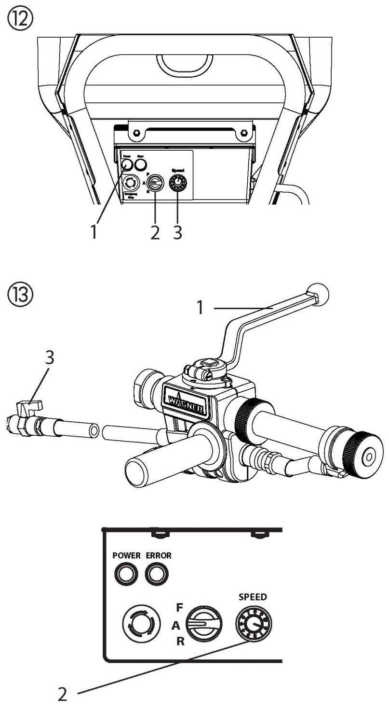
  - POCZĄTEK PROCESU NATRYSKIWANIA
- Zamknąć regulator przepływu powietrza (rys. 13, 3) i zawór materiału (13, 1) na lancy natryskowej.
- Ustawić przepływ materiału za pomocą sterownika objętości podawania (rys. 13, 2) na module sterującym i ustawić ilość powietrza poprzez ustawienie regulatora przepływu powietrza (rys. 13, 3) w celu osiągnięcia pożądanego wzoru natrysku.
Ważne: Nie dopuścić do pracy agregatu do natrysku zapraw na sucho. Natychmiast wyłączyć urządzenie, jeśli materiał przestaje wychodzić z dyszy lub jeśli linia natrysku staje się nieregularna. Możliwe przyczyny problemu i sposoby ich usuwania można znaleźć w rozdziale „Usuwanie usterek”.

Zwiększone zużycie dyszy do materiału. Nie używać zaworu do materiału do ustawiania objętości materiału. W tym celu należy używać sterownika objętości podawania.

  - KONIEC PROCESU NATRYSKIWANIA
- Zamknąć zawór materiału (rys. 13, 1).
- Zamknąć regulator przepływu powietrza (rys. 13, 3).
Zawsze zamykać zawór materiału na koniec procesu natryskiwania.
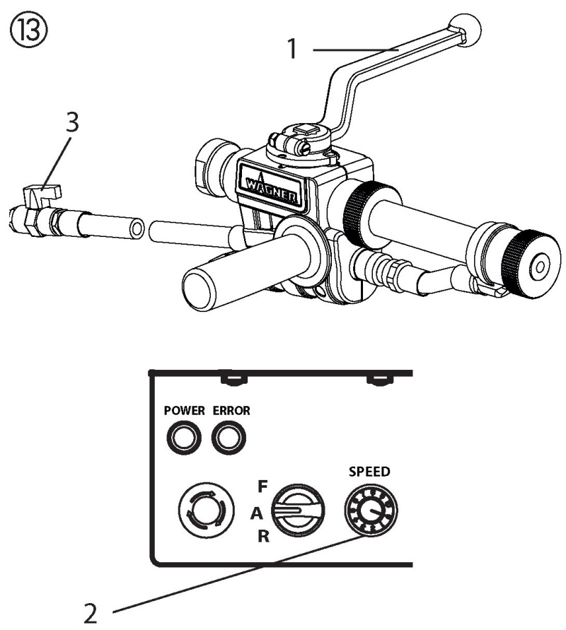

- INFORMACJE OGÓLNE O TECHNICE NANOSZENIA
  - TECHNOLOGIA NATRYSKIWANIA
Podczas natrysku trzymać lancę natryskową w stałej odległości 30-60 cm od obiektu. W przeciwnym razie wzór natrysku będzie nierówny.
Wzór natrysku zależy od materiału powłokowego, lepkości, wielkość dyszy, wydajności przenoszenia i ilości powietrza rozpylającego.
Przykłady:
Drobna tekstura -> duża ilość powietrza atomizującego
Szorstka tekstura -> mała ilość powietrza atomizującego
Większa moc przenoszenia -> większa ilość powietrza atomizującego
Przetestować pożądaną teksturę na powierzchni testowej.
Granica boczna natryskiwanego strumienia nie powinna być zbyt wyraźna. Należy więc odpowiednio dobrać odległość pomiędzy lancą natryskową a danym przedmiotem.
Krawędź natryskiwanego pasa powinna być rozmyta, aby ułatwić nałożenie kolejnej warstwy.
Jeśli lanca natryskowa jest przesuwana równolegle i pod kątem 90° do natryskiwanej powierzchni, mgła lakiernicza jest ograniczana do minimum.
Uwaga:
Ziarna i pigmenty z ostrą krawędzią powodują szybkie zużywanie się pompy, węża do zaprawy, zaworu materiału i dyszy.
Korzystając z węża do zapraw podczas prac na rusztowaniu, najlepiej jest prowadzić wąż po zewnętrznej stronie rusztowania.

- WYŁĄCZANIE I CZYSZCZENIE
Nie czyścić silnika i modułu sterującego agregatu do natrysku zaprawy strumieniem na wilgotno. Nie należy opryskiwać modułu za pomocą oczyszczacza wysokociśnieniowego lub parowego. Niebezpieczeństwo zwarć spowodowanych przez przedostanie się wody.
  - CZYSZCZENIE WĘŻA DO ZAPRAWY
- Pompować aż pojemnik będzie pusty.
Ważne: Nie dopuścić do pracy agregatu do natrysku zapraw na sucho. Natychmiast wyłączyć urządzenie, jeśli materiał przestaje wychodzić z dyszy lub jeśli linia natrysku staje się nieregularna. Możliwe przyczyny problemu i sposoby ich usuwania można znaleźć w rozdziale „Usuwanie usterek”.
- Wyłączyć agregat do natrysku zapraw i sprężarkę.
- Zamknąć zawór materiału na lancy natryskowej.
- Zdjąć dyszę do tekstury z lancy natryskowej i wyczyścić ją.
- Wlać wodę do pojemnika i trzymać lancę natryskową nad pustym zasobnikiem.
Ważne: Nie dopuścić do pracy agregatu do natrysku zapraw na sucho. W trakcie czyszczenia zapewnić, że w pojemniku zawsze jest wystarczająca ilość wody.
- Ustawić kontroler objętości podawania na „5”
- Otworzyć zawór materiału na lancy natryskowej.
- Wypompowywać materiał z węża do zbiornika, aż materiał wychodzący z węża będzie mieć postać rzadkiego płynu.
- Zamknąć zawór materiału na lancy natryskowej.
Wąż do zaprawy musi być pozbawiony ciśnienia.
Jeśli to konieczne, należy na krótko ustawić przełącznik wyboru na „R” (wsteczny).
Sprawdzić manometr —> 0 bar.
Nosić okulary ochronne.
- Odłączyć wąż do zaprawy od agregatu pompowego.
- Odłączyć lancę natryskową od węża do zaprawy.
- Włożyć kulę czyszczącą do węża do zaprawy i ponownie podłączyć wąż
- Ustawić przełącznik wyboru na „F”
- Po kilku sekundach kula czyszcząca wyjdzie z lancy natryskowej.
- W zależności od obrabianego materiału powłokowego procedurę czyszczenia należy powtórzyć 3-4 razy.
Wąż do zaprawy musi być pozbawiony ciśnienia.
Jeśli to konieczne, należy na krótko ustawić przełącznik wyboru na „R” (wsteczny).
Sprawdzić manometr —> 0 bar.
Nosić okulary ochronne.
- Ustawić przełącznik wyboru na „A”
- Odłączyć wąż do zaprawy od agregatu pompowego.
Kolejną opcją czyszczenia jest użycie adaptera czyszczącego (wyposażenie dodatkowe).
Adapter czyszczący można podłączyć do przewodu na wodę lub zaworu za pomocą złącza kłowego.
Włożyć kulę czyszczącą do węża do zaprawy. Podłączyć wąż do zaprawy do adaptera czyszczącego i przepłukać wodą.
  - CZYSZCZENIE URZĄDZENIA I WYMIANA STOJANA
- Wyczyścić agregat do natrysku zapraw.
W tym celu przepompować odpowiedni smar do pomp lub wodę zmieszaną z płynem do mycia naczyń przez pompę.
Demontaż
Agregat do zaprawy należy pozbawić ciśnienia.
Jeśli to konieczne, należy na krótko ustawić przełącznik wyboru na „R” (wsteczny).
Sprawdzić manometr —> 0 bar.
Nosić okulary ochronne.

Odłączyć zewnętrzne elementy sterujące. Demontaż może wykonać wyłącznie osoba, która steruje urządzeniem.
Nigdy nie używać agregatu do natrysku zaprawy z odsłoniętym wirnikiem.
Nie sięgać do wirnika, gdy jest on w ruchu. Niebezpieczeństwo zmiażdżenia.
Osoby z długimi włosami muszą zachować szczególną ostrożność. W pracy nosić wyłącznie ubrania ściśle przylegające.
- Przesunąć przełącznik wyboru (rys. 14, 1) na „A” i ustawić kontroler objętości podawania (2) na pozycję „0”.
- Odłączyć wtyczkę zasilania.
- Odkręcić śruby gwiazdkowe (3) i wyjąć moduł wylotowy (4).
- Ustawić kontroler objętości podawania (2) na 1 lub 2.
- Podłączyć wtyczkę zasilania do zasilacza sieciowego.
- Przesunąć przełącznik wyboru (1) na pozycję „F”. Gdy tylko stojan (5) zostanie uwolniony z wirnika (6), przełącznik należy ustawić na „A”.
- Całkowicie wyjąć stojan (5).
- Odłączyć wtyczkę zasilania.
Wyczyść moduł wylotowy
Oczyścić moduł wylotowy (4) za pomocą strumienia wody i odpowiedniej szczotki do butelek.
Oczyścić zasobnik (7) za pomocą strumienia wody i odpowiedniej szczotki. Oczyść siatkę ochronną za pomocą pędzla kaloryferowego.
Dokładnie oczyścić także wirnik (6) i stojan (5) wodą i, w razie potrzeby, za pomocą pędzla.
Spryskać wirnik (6) i stojak (5) za pomocą odpowiedniego smaru do pomp.
Utrzymywać gwint korpusu pompy i rury pompy w czystości, aby uniknąć przeciekania po montażu.
Montowanie
Jeżeli urządzenie nie działa przez dłuższy czas, stojan może zostać ustawiony na wirniku. Dlatego też, jeśli stojan przez dłuższy czas znajdował się w magazynie, nie montować go wcześniej niż przed rozpoczęciem pracy.
Montaż, zob. rozdział 6.2.2
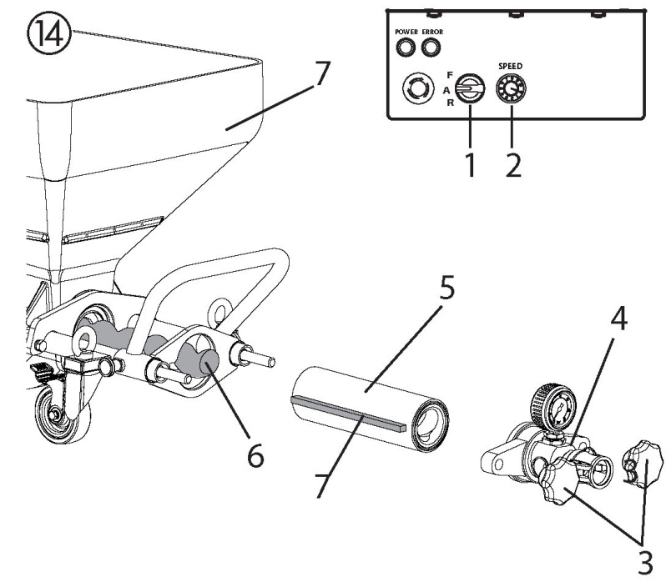
  - CZYSZCZENIE LANCY NATRYSKOWEJ
- Wyczyścić dyszę do tekstury.
- Za pomocą igieł czyszczących wyczyścić otwory powietrzne w dyszy do tekstury.
- Wyczyścić i nasmarować pierścień uszczelniający (rys. 15, 1).
- Oczyścić lancę natryskową i rurę do materiału od wewnątrz za pomocą szczotki do butelek (0342 329).
- Dokładnie oczyścić wszystkie gwinty.
- Przepłukać lancę natryskową czystą wodą. W tym czasie trzykrotnie otworzyć i zamknąć zawór materiału.
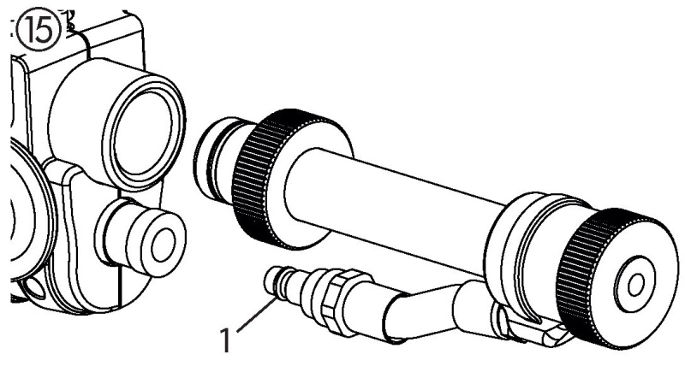

- KONSERWACJA
UWAGA! Konieczne jest, aby urządzenie było odłączone od zasilania przez wyjęcie wtyczki przed wszelkimi pracami i konserwacją. W przeciwnym razie istnieje niebezpieczeństwo zwarcia!
Naprawy może wykonywać wyłącznie wykwalifikowany personel, który ma odpowiednie wykształcenie i doświadczenie. Po każdej naprawie urządzenie musi przetestować wykwalifikowany elektryk.
Agregat do zaprawy jest zaprojektowany tak, by wymagał minimalnej obsługi i konserwacji. Pomimo tego należy regularnie przeprowadzać następujące prace i sprawdzać podzespoły:
  - KONSERWACJA MECHANICZNA
- Zapewnić czystość oraz, w stosownych przypadkach, szczelność gwintu na rurze pompy i obudowy pompy.
- Sprawdzić uszczelki na wszystkich złączach i elementach łączących pod kątem szczelności. W razie potrzeby wymienić zużyte uszczelki.
- Sprawdzić następujące elementy pod kątem uszkodzeń przed każdym użyciem:
- Wąż do zaprawy
- Kabel zasilający
- Moduł sterujący
  - KONSERWACJA ELEKTRYCZNA
- Napęd elektryczny i jego otwory wentylacyjne zawsze muszą być czyste i nie mogą być czyszczone wodą. Niebezpieczeństwo zwarć.
  - DŁUGIE OKRESY PRZESTOJÓW
Jeśli agregat do natrysku zapraw nie jest używany przez dłuższy czas, musi być dokładnie oczyszczony i zabezpieczony przed korozją.

Wyjąć stojan z pompy, aby nie utknął w wirniku.
  - USZCZELKA WAŁU (RYS. 16)
Sprawdzać co miesiąc uszczelki na PC 1030.
- Przesunąć przełącznik wyboru (rys. 16, 1) na „A” i ustawić kontroler objętości podawania (2) na pozycję „0”.
- Odłączyć wtyczkę zasilania.
- Odkręcić śruby gwiazdkowe (3) i wyjąć moduł wylotowy (4).
- Ustawić kontroler objętości podawania (2) na 1 lub 2.
- Podłączyć wtyczkę zasilania do zasilacza sieciowego.
- Przesunąć przełącznik wyboru (1) na pozycję „F”. Gdy tylko stojan (5) zostanie uwolniony z wirnika (6), przełącznik należy ustawić na „A”.
- Całkowicie wyjąć stojan (5).
- Odłączyć wtyczkę zasilania.
- Wyciągnąć dwa kołki blokujące (7) i zdjąć blokadę głowicy skrętnej (8).
- Zdjąć kołnierz (9) za pomocą klucza 17.
- Wyjąć zasobnik (10).
- Sprawdzić uszczelkę (11) i w razie potrzeby wymienić.
- Wyczyścić uszczelkę wału (12).
- Sprawdzić wirnik (6) i w razie potrzeby wymienić (zob. rozdział 9.5).
  - WYMIANA WIRNIKA (RYS. 17)
- Odkręcić śrubę mocującą (1) i usunąć stary wirnik (6).
- Założyć nowy wirnik z nową śrubą mocującą.
- Przykleić śrubę mocującą za pomocą Loctite 243.
Uwaga: używać wyłącznie Loctite 243.
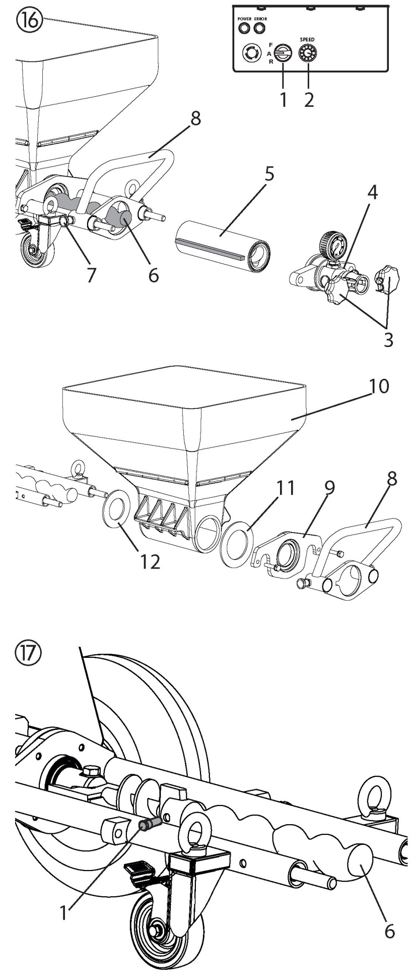

- USUWANIE USTEREK
USTERKA | MOŻLIWA PRZYCZYNA | USUWANIE
Agregat do zaprawy nie działa.  Zapala się zielona lampka robocza | Sterownik objętości podawania jest ustawiony na „0” | Zwiększyć moc podawania
 | Kabel sterowania lancą nie jest podłączony lub jest uszkodzony | Sprawdzić przewód sterujący
Agregat do zaprawy nie działa.  Zielona lampka robocza nie świeci się | Brak zasilania. | - Podłączyć wtyczkę zasilania.  - Sprawdzić kabel zasilający pod kątem uszkodzeń i w razie potrzeby wymienić.  - Sprawdzić zasilanie.
Agregat do zaprawy nie działa.  Zapala się czerwona lampka kontrolna | Agregat do zaprawy jest przeciążony/przegrzany. | Zamknąć zawór materiału i odłączyć zasilanie sieciowe. Ponownie wyłączyć agregat do natrysku zapraw po około 5 minutach.
Agregat do zaprawy nie może obracać wirnika | Wirnik utknął w stojanie.  Pompa nie została nasmarowana smarem do pomp. | Krótko ustawić naprzemiennie przełącznik wyboru na „F” (w przód) - „R” (wsteczny).  Skontaktować się z obsługą klienta Wagner, jeśli nie można rozwiązać problemu.
Agregat do zaprawy generuje ciśnienie w wężu do zaprawy. Jednak materiał powłokowy nie dociera do lancy natryskowej. | „Korek” materiału powłokowego w wężu do zaprawy. Wąż do zaprawy nie został przemyty pastą celulozową. | Rozprężyć wąż do zaprawy - ustawić przełącznik w pozycji „R” (wsteczny).  Wpompować materiał powłokowy z powrotem do zasobnika.
Wąż do zaprawy musi być pozbawiony ciśnienia.
Sprawdzić manometr —> 0 bar. Nosić okulary ochronne.
 |  | Odłączyć wąż do zaprawy i spłukać wężem z wodą. Gdy wtyczka zostanie wyjęta, napełnić pastą celulozową wąż do zaprawy. Ponownie połączyć wąż do zaprawy.
Materiał powłokowy nagle przestaje wydostawać się podczas natryskiwania. | Dysza do tekstury jest zatkana z powodu zanieczyszczeń w materiale powlekającym lub ponieważ ziarna są zbyt duże. | Wyłączyć agregat do natrysku zapraw. Zamknąć zawór materiału na lancy natryskowej. Zdjąć dyszę do tekstury i wyczyścić ją.
 | Dysza do tekstury jest zbyt mała. | Wybrać większą dyszę do tekstury.  Zasada praktyczna: Wielkość ziarna x 3 —> wielkość dyszy
 | „Korek” materiału powłokowego w wężu do zaprawy. Wąż do zaprawy nie został przemyty pastą celulozową. | Rozprężyć wąż do zaprawy - ustawić przełącznik w pozycji „R” (wsteczny).  Wpompować materiał powłokowy z powrotem do zasobnika.
Wąż do zaprawy musi być pozbawiony ciśnienia.
Sprawdzić manometr —> 0 bar. Nosić okulary ochronne.
 |  | Odłączyć wąż do zaprawy i spłukać wężem z wodą. Gdy wtyczka zostanie wyjęta, napełnić pastą celulozową wąż do zaprawy. Ponownie połączyć wąż do zaprawy.
 | Brak materiału powłokowego w zasobniku. Jednostka zassała powietrze. | Napełnić zasobnik z materiałem powłokowym i przepompowywać go aż pojawi się materiał bez pęcherzyków.  Uwaga:  Zawsze dopełnić odpowiednią ilością materiału powłokowego. Nie dopuścić do pracy pompy na sucho. Pompa przegrzewa się, co powoduje niebezpieczeństwo powstania „zatyczek”.
Natryskiwany wzór nie jest czysty i równy. | Kanały powietrzne w dyszy do tekstury są częściowo zamknięte przez materiału powlekający. | Wyłączyć agregat do natrysku zapraw.  Zamknąć zawór materiału na lancy natryskowej.  Zdjąć dyszę do tekstury. Oczyść kanały powietrzne i dyszę do tekstury.
Natryskiwany wzór nie jest czysty i równy. | Nieprawidłowo ustawiona objętość powietrza. | Zmienić ustawienie ilości powietrza.
Natryskiwany wzór nie jest czysty i równy. | Słabe czyszczenie agregatu do natrysku zapraw | Dokładnie wyczyścić agregat do natrysku zapraw
Natryskiwany wzór nie jest czysty i równy. | Brak materiału powłokowego w zasobniku. Jednostka zassała powietrze. | Napełnić zasobnik z materiałem powłokowym i przepompowywać go aż pojawi się materiał bez pęcherzyków.  Uwaga:  Zawsze dopełnić odpowiednią ilością materiału powłokowego. Nie dopuścić do pracy pompy na sucho. Pompa przegrzewa się, co powoduje niebezpieczeństwo powstania „zatyczek”.
Ciśnienie na manometrze wzrasta do ponad 40 barów. | Materiał powłokowy jest zbyt lepki.  Zbyt mała średnica węża do zaprawy. | Rozcieńczyć materiał powłokowy.  Używać węża do zaprawy o dużej średnicy.
Ciśnienie na manometrze wzrasta do ponad 40 barów. | Wąż do zaprawy jest zbyt długi. | Używać krótszego węża do zaprawy.
Ciśnienie na manometrze wzrasta do ponad 40 barów. | „Korek” materiału powłokowego w wężu do zaprawy. Wąż do zaprawy nie został przemyty pastą celulozową. | Rozprężyć wąż do zaprawy - ustawić przełącznik w pozycji „R” (wsteczny).  Wpompować materiał powłokowy z powrotem do zasobnika.
Ciśnienie na manometrze wzrasta do ponad 40 barów. |  |  |  | Wąż do zaprawy musi być pozbawiony ciśnienia.  Sprawdzić manometr —> 0 bar. Nosić okulary ochronne.
Ciśnienie na manometrze wzrasta do ponad 40 barów. |  | Odłączyć wąż do zaprawy i spłukać wężem z wodą. Gdy wtyczka zostanie wyjęta, napełnić pastą celulozową wąż do zaprawy. Ponownie połączyć wąż do zaprawy.
Agregat do zaprawy nie pompuje wystarczającej ilości materiału powlekającego. | Wybrana zbyt mała wydajność przenoszenia. | Ustawić regulator objętości na wyższą wartość.
 | Zbyt mała średnica węża do zaprawy. | Używać węża do zaprawy o dużej średnicy.
 | Zużyty stojan. | Zamontować nowy stojan, a w razie potrzeby także nowy wirnik. Uwaga: Spryskać środkami poślizgowymi do pomp.
 | Dysza do tekstury jest zbyt mała. | Wybrać większą dyszę do tekstury.  Zasada praktyczna: Wielkość ziarna x 3 —> wielkość dyszy
Jeżeli problem nie jest spowodowany przez jeden z wyżej wymienionych usterek, wadę usunie serwis klienta WAGNER.

- LISTA CZĘŚCI ZAMIENNYCH PLASTCOAT 1030
POZ. | NR ZAM. | OZNACZENIE |  | POZ. | NR ZAM. | OZNACZENIE
1 | 9990368 | Nakrętka uchwytu gniazdowego |  | 8 | 2357594 | Zbiornik
2 | 2362368 | Jednostka wylotowa cpI. |  | 9 | 348316 | Wirnik
3 | 348315 | Obudowa pompy |  | 10 | 348324 | Śruba
4 | 2361120 | Blokada głowicy skrętnej stojana |  | 11 | 2360651 | Wał podajnika
5 | 9900247 | Śruba z łbem sześciokątnym |  | 12 | 2360706 | Gumowa uszczelka, silnik
6 | 9921507 | Podkładka sprężysta |  | 13 | 9921501 | Podkładka sprężysta
7 | 2360707 | Gumowa uszczelka, kołnierz |  | 14 | 9900313 | Śruba z łbem cylindrycznym

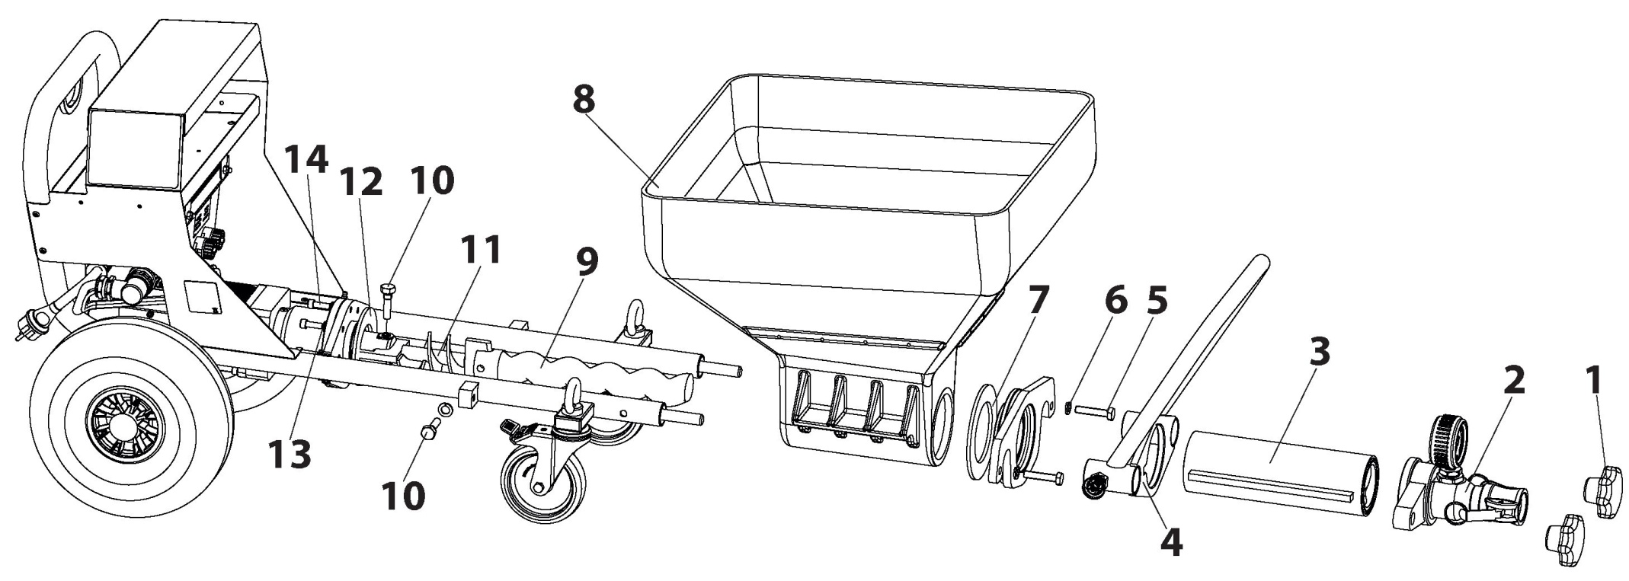
  - LISTA CZĘŚCI ZAMIENNYCH RAMA
POZ. | NR ZAM. | OZNACZENIE
1 | 3142039 | Nakrętka pierścieniowa M12
2 | 3069013 | Korek z łbem kwadratowym
3 | 2367604 | Krążek zwrotny
4 | 348349 | Koło
5 | 9994902 | Osłona koła
6 | 2309787 | Nasadka ochronna
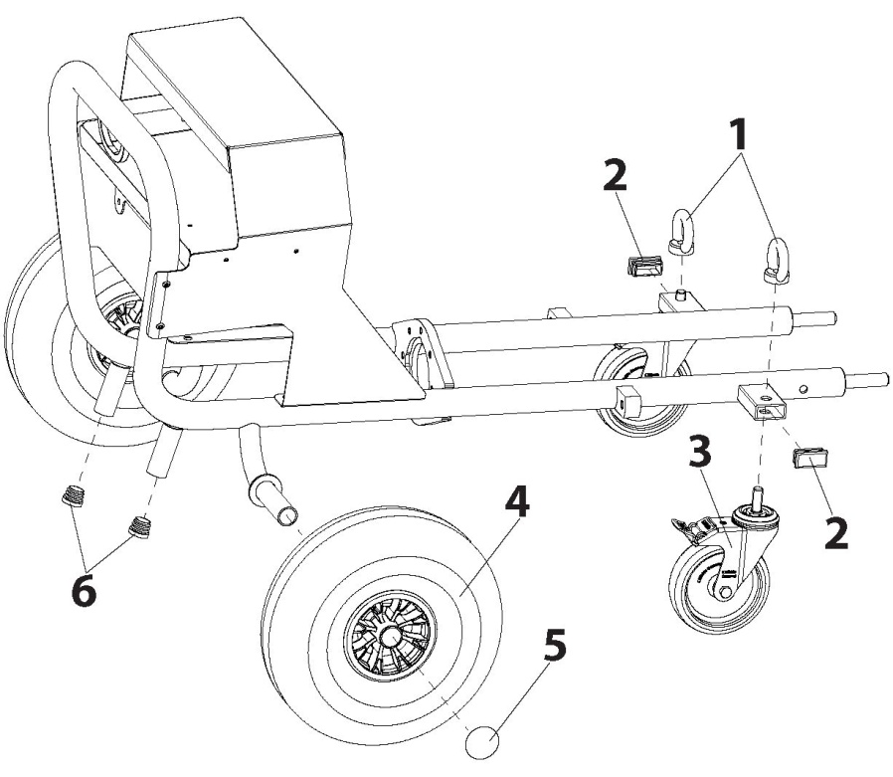
- LISTA CZĘŚCI ZAMIENNYCH - LANCA NATRYSKOWA
POZ. | NR CZĘŚCI | OZNACZENIE |  | POZ. | NR CZĘŚCI | OZNACZENIE
 | 2334 115 | Automatyczna lanca natryskowa |  | 7 | 2323 764 | Komponent obudowy, lewy
 | 2322 199 | Kompletna głowica rozpylająca |  | 8 | 2319 220 | Dźwignia
 |  | (składającego się z pozycji 1-6) |  | 9 | 2323 782 | Komponent obudowy, prawy
1 | 2321 045 | Nakrętka łącząca |  | 10 | 0348 216 | Czujnik kontraktonowy, kpl.
2 | 0342 350 | Podkładka uszczelniająca |  | 11 | 2336 554 | Śruba z łbem soczewkowym (2)
3 | 0268 781 | Dysza do tekstury 8 (standard) |  | 12 | 2324 716 | Rączka
6 | 2322 488 | Uszczelka O-ring 25 x 2,5 |  | 13 | 2336 221 | Zatyczki (2)
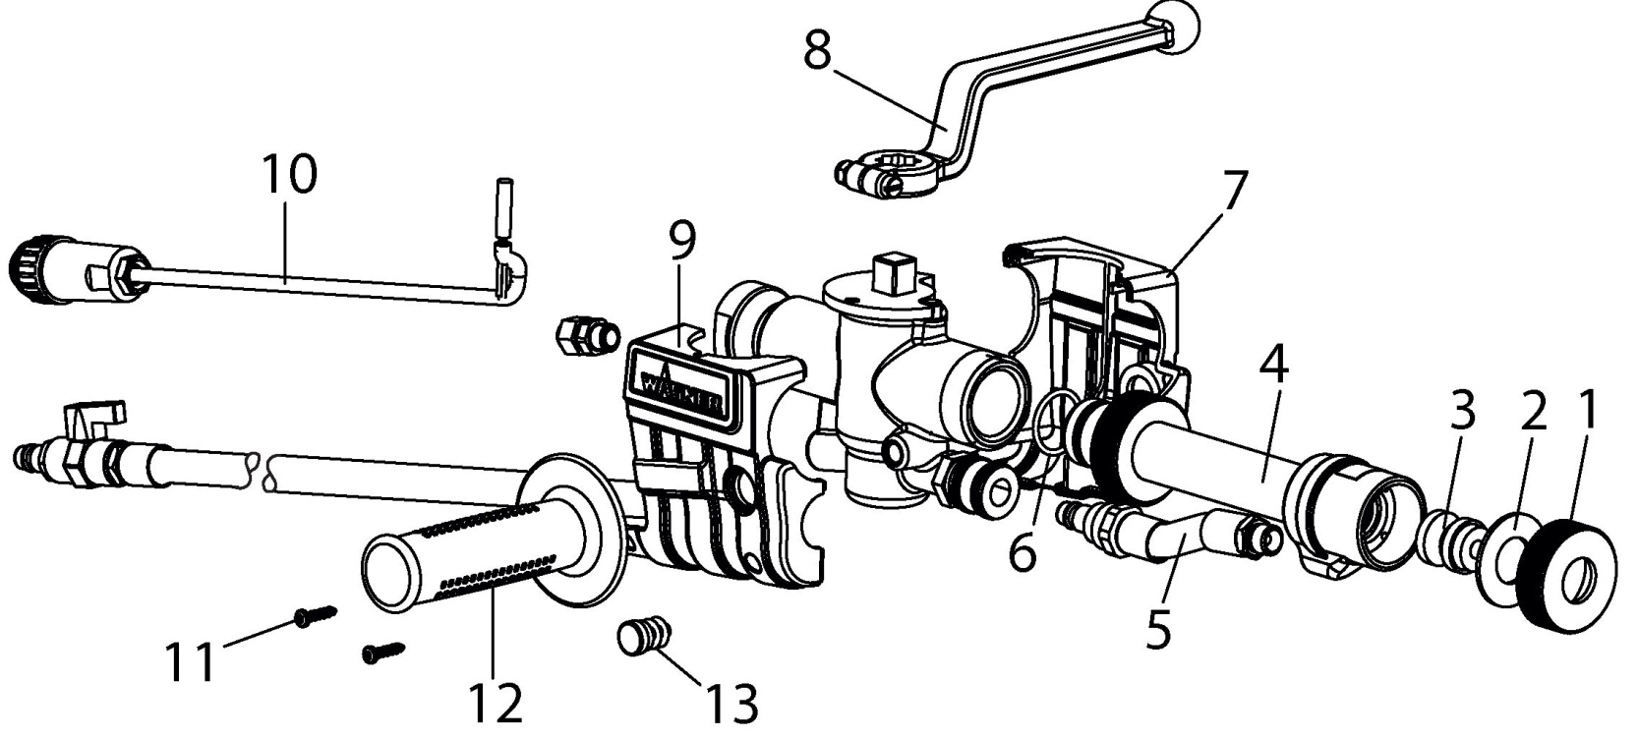

- ELEMENTY DODATKOWE PLASTCOAT 1030
POZ. |  | NR CZĘŚCI | OZNACZENIE
1 |  | 2334 115 | Automatyczna lanca natryskowa
2 |  | 2334 120 | Lanca natryskowa do sufitów (150 cm)
3 |  | 2334 121 | Lanca rendeująca
4 |  | Dysze do tekstur fo automatycznej lancy natryskowej i lancy natryskowej do sufitów:
 |  | 0268 779 | Dysza do tekstury 4
 |  | 0348 915 | Dysza do tekstury 5
 |  | 0268 780 | Dysza do tekstury 6
 |  | 0348 916 | Dysza do tekstury 7
 |  | 0268 781 | Dysza do tekstury 8 (standard)
 |  | 0348 917 | Dysza do tekstury 9
 |  | 0268 782 | Dysza do tekstury 10
 |  | 0342 327 | Dysza do tekstury 12
 |  | 0342 328 | Dysza do tekstury 15
 |  | 0268 905 | Zestaw dysza do tekstur 4, 6, 8, 10
5 |  | 2362 235 | Dysza renderująca 10
 |  | 2362 236 | Dysza renderująca 12
 |  | 0268 746 | Dysza renderująca 14
 |  | 0268 747 | Dysza renderująca 16
 |  | 0268 748 | Dysza renderująca 18
 |  | 0268 726 | Zestaw dysz renderujących 14, 16, 18
6 |  | 2334 123 | przedłużacz 80 cm
 |  | 2339 400 | przedłużacz 150 cm
 |  | 2334 124 | przedłużacz 200 cm
7 |  | 2335 394 | Nasadka do kleju
8 |  | 2335 388 | Nasadka do napełniania/dozowania
9 |  | Wąż do zaprawy (w tym wąż powietrzny i przewód sterujący) dla automatycznej lancy natryskowej (2334115, 2334120, 2334121)
 |  | 2334 131 | Wąż do zaprawy DN 19 - 2 m, połączenie V 27
 |  | 0342 706 | Wąż do zaprawy DN 19 - 10 m, połączenie V 27
 |  | 0348 930 | Wąż do zaprawy DN 19 - 20 m, połączenie V 27
 |  | 0348 912 | Wąż do zaprawy DN 27 - 10 m, połączenie V 27
 |  | 0348 946 | Wąż do zaprawy DN 35 - 13.3 m, połączenie V 27
10 | 0342 314 |  | Uszczelka łącząca M 27
11 | 2337 672 |  | Wygięta głowica rozpylająca
12 | 0342 916 |  | Igła czyszcząca
13 | 0342 330 |  | Kula czyszcząca dla DN 19
 | 0342 331 |  | Kula czyszcząca dla DN 27
 | 0342 332 |  | Kula czyszcząca dla DN 35
14 | 0342 329 |  | Szczotka do butelek do czyszczenia wnętrza modułu wylotowego i lancy natryskowej
15 | 9992 824 |  | Środek poślizgowy do pompy 500 ml
16 | 0342 215 |  | Uchwyt na wąż
17 | 0342 241 |  | Adapter czyszczący M 27 - GK
 | 0348 948 |  | Adapter czyszczący M 35 - GK
18 | 2311 921 |  | Sprężarka VKM 592, 230 V~, 50 Hz, siła zasysania 590 l/min
19 | 2337 718 |  | Sprężarka C330, 230 V~, 50 Hz, siła zasysania 330 l/min
20 | 2311 692 |  | Przewód sterujący dla automatycznej lancy natryskowej 14 m (brak zdjęcia)
21 | 2312136 |  | Smar do węża do zaprawy (masa do tapet Metylan) 125g (bez rysunku)

Elementy uzupełniające PlastCoat 1030 ilustracja
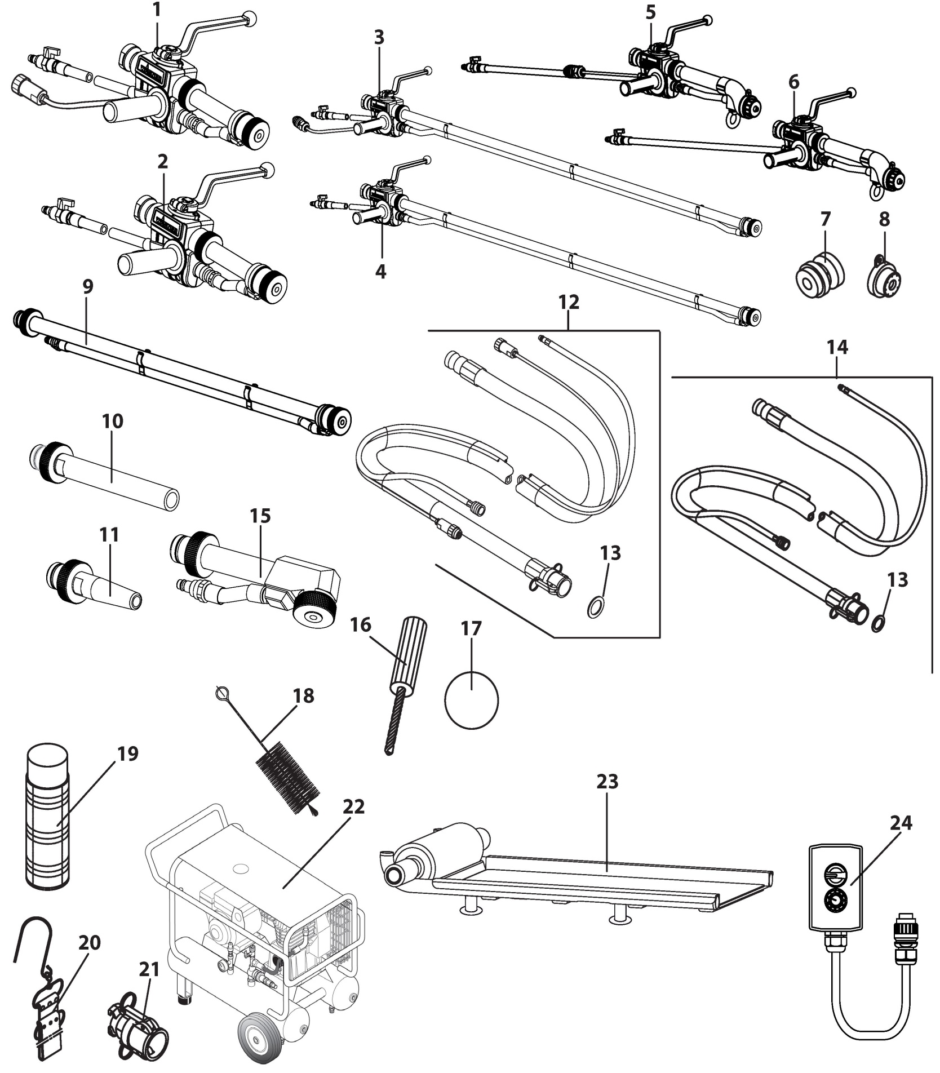

TESTOWANIE AGREGATU DO ZAPRAW
Z przyczyn związanych z bezpieczeństwem zalecamy, aby urządzenie było sprawdzane przez specjalistę stosownie do potrzeb, ale co najmniej raz na 12 miesięcy w celu zapewnienia, by urządzenie mogło działać dalej bezpiecznie.
W przypadku niewykorzystywanych urządzeń, kontrolę można odłożyć do chwili następnego uruchomienia.
Wszystkie (potencjalnie niezgodne) krajowe regulacje w zakresie kontroli i konserwacji muszą również być przestrzegane.
Jeśli masz jakieś pytania, skontaktuj się z działem serwisu Wagner.

UWAGI DOTYCZĄCE UTYLIZACJI
Zgodnie z zapisami Dyrektywy 2002/96/WE w sprawie zużytego sprzętu elektrotechnicznego oraz jej wdrożeniem w przepisach krajowych, produkt ten nie może być usuwany wraz ze zwykłymi odpadami z gospodarstw domowych, lecz przekazywany do ekologicznego recyklingu.
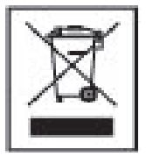
Zużyte urządzenie WAGNER zostanie odebrane przez nas lub naszych przedstawicieli i zutylizowane zgodnie z zasadami ochrony środowiska. Prosimy w tym celu skontaktować się z jednym z naszych punktów serwisowych, jednym z naszych przedstawicieli lub bezpośrednio z nami.

WAŻNE INFORMACJE DOTYCZĄCE ODPOWIEDZIALNOŚCI ZA PRODUKT
Zgodnie z dyrektywą UE, producent odpowiada bez ograniczeń tylko za wady produktów, jeśli wszystkie części pochodzą od producenta lub zostały zatwierdzone przez producenta oraz zostały zamontowane w urządzeniu i są obsługiwane prawidłowo. Jeśli wykorzystywane są akcesoria lub części zamienne pochodzące od stron trzecich, producent jest zwolniony w całości lub części z odpowiedzialności, jeśli wykorzystanie akcesoriów lub części zamiennych od stron trzecich spowodowało defekt produktu. W ekstremalnych wypadkach, odpowiednie władze mogą całkowicie zakazać wykorzystywania całego urządzenia.
W przypadku wykorzystywania oryginalnych akcesoriów i części zamiennych WAGNER, gwarantowana jest zgodność ze wszystkimi regulacjami w zakresie bezpieczeństwa.

DEKLARACJA GWARANCYJNA
(Status 01.02.2009)
- Zakres gwarancji
Wszystkie profesjonalne urządzenia Wagner do nakładania koloru (dalej określane jako produkty) są poddawane starannej inspekcji, testowane i podlegają ścisłej kontroli w ramach zapewniania jakości Wagner. Wagner zapewnia rozszerzone gwarancje wyłącznie użytkownikom komercyjnym lub profesjonalnym (dalej określanym jako „klienci”), którzy zakupili produkt w autoryzowanym, specjalistycznym punkcie, i odnoszą się do produktów wymienionych dla danego klienta w Internecie na stronie www.wagner-group.com/profi-guarantee.
Gwarancja ta nie m wpływu na roszczenia kupującego w zakresie odpowiedzialności za defekty wysuwane na podstawie umowy zakupu zawartej ze sprzedającym, jak również na podstawie praw ustawowych.
W ramach gwarancji podejmujemy decyzję, czy wymienić lub naprawić produkt lub jego indywidualne części, czy odebrać urządzenie i zwrócić cenę zakupu. Za koszty materiałów i godzin roboczych odpowiada Wagner. Wymienione produkty lub części staja się naszą własnością.
- Okres gwarancji i rejestracja
Okres gwarancji wynosi 36 miesięcy. W przypadku wykorzystania przemysłowego lub równoważnego mu zużycia, takiego jak w szczególności praca zmianowa, lub w przypadku wynajmowania urządzenia, okres ten wynosi 12 miesięcy.
Systemy napędzane benzyną lub powietrzem również otrzymują gwarancję na okres 12 miesięcy.
Okres gwarancji rozpoczyna się w dniu dostarczenia przez autoryzowany specjalistyczny punkt sprzedaży. Decydująca jest data na oryginalnym dokumencie zakupu.
W przypadku wszystkich produktów dostarczonych do autoryzowanych specjalistycznych punktów sprzedaży od 01.02.2009, okres gwarancji jest wydłużony do 24 miesięcy, pod warunkiem, że nabywca tych urządzeń zarejestruje je zgodnie z następującymi warunkami w ciągu 4 tygodni od dnia dostarczenia przez autoryzowany specjalistyczny punkt sprzedaży.
Rejestrację może przeprowadzić przez Internet, na stronie www.wagner-group.com/profi-guarantee.
Certyfikat gwarancji jest ważny jako potwierdzenie, podobnie jak oryginalny dokument zakupu, opatrzony datą zakupu. Rejestracja jest możliwa tylko jeśli kupujący zgadza się na przechowywanie daty wprowadzonej podczas rejestracji.
Kiedy w ramach gwarancji wykonywane są prace serwisowe, okres gwarancji dla produktu nie zostaje wydłużony ani odnowiony.
Po upłynięciu okresu gwarancji, roszczenia wysuwane na jej podstawie nie będą mogły już być egzekwowane.
- Postępowanie
Jeśli w materiałach, działaniu lub wydajności urządzenia podczas okresu gwarancji pojawią się defekty, roszczenia gwarancyjne muszą być zgłaszane niezwłocznie, lub najpóźniej w ciągu 2 tygodni.
Autoryzowany specjalistyczny punkt sprzedaży, który dostarczył urządzenie, jest upoważniony do przyjmowania roszczeń gwarancyjnych. Roszczenia gwarancyjne mogą być również zgłaszane do centrów serwisowych wymienionych w naszych instrukcjach obsługi. Produkt musi zostać przesłany bez opłat lub przekazany wraz z oryginalnym dokumentem zakupu, który zawiera informacje o dacie zakupu oraz nazwie produktu. W przypadku roszczenia o przedłużenie gwarancji, dołączyć należy także certyfikat gwarancji.
Zarówno koszty, jak i ryzyko utraty lub uszkodzenia produktu w transporcie lub przed centrum akceptujące roszczenia gwarancyjne albo dostarczające naprawiony produkt, są ponoszone przez klienta.
- Wyłączenie gwarancji
Roszczenia gwarancyjne nie mogą być uznane
- części, które ulegają zużyciu w związku z użytkowaniem lub innemu naturalnemu zużyciu, jak również dla defektów produktu, które wynikają z naturalnego zużycia lub zużycia związanego z użytkowaniem. Obejmuje to w szczególności kable, zawory, opakowania, dysze, cylindry, tłoki, elementy przenoszące materiał, filtry, rury, uszczelki, rotory, statory, itd. Uszkodzenia spowodowane przez zużycie, które jest spowodowane w szczególności przez zawierające ostre cząstki materiały powłokowe, takie jak środki rozpraszające, tynk, szpachlówka, substancje klejące, emalie, podłoże kwarcowe.
- w przypadku błędów w urządzeniu, które są spowodowane przez nieprzestrzeganie instrukcji obsługi, nieodpowiednie lub nieprofesjonalne użytkowanie, nieprawidłowy montaż i/lub przekazania do eksploatacji przez kupującego lub stronę trzecią albo wykorzystanie niezgodne z przeznaczeniem, nieprawidłowe warunki otoczenia, nieodpowiednie materiały powłokowe, nieodpowiednie warunki pracy, obsługę z nieprawidłowym napięciem/częstotliwością zasilania z sieci, nadmierną eksploatację lub nieprawidłowe serwisowanie lub konserwację i/lub czyszczenie.
- w przypadku błędy w urządzeniu, które zostały spowodowane przez wykorzystywanie akcesoriów, dodatkowych elementów lub części zamiennych, które nie są oryginalnymi częściami Wagner.
- w przypadku produktów, w których wprowadzono modyfikacje lub rozbudowano je.
- w przypadku produktów, z których usunięto numer seryjny lub jest on nieczytelny.
- w przypadku produktów, w których nieupoważnione osoby próbowały przeprowadzać naprawy.
- w przypadku produktów z nieznacznymi odchyleniami od właściwości docelowych, które są pomijalne w odniesieniu do wartości i możliwości wykorzystania urządzenia.
- w przypadku produktów, które zostały częściowo lub całkowicie rozebrane.
- Dodatkowe regulacje.
Powyższe gwarancje mają zastosowanie wyłącznie do produktów, które zostały zakupione przez autoryzowane specjalistyczne punkty sprzedaży w krajach UE, WNP, Australii oraz są wykorzystywane na terenie kraju referencyjnego.
Jeśli kontrola wykaże, że dany przypadek nie podlega gwarancji, naprawy są przeprowadzane na koszt kupującego.
Powyższe regulacje w sposób ostateczny regulują prawne relacje z naszą firmą. Dodatkowe roszczenia, w szczególności dotyczące szkód i strat wszelkiego typu, które wynikają z produktu lub jego wykorzystywania, są wyłączone z zakresu ustawy o odpowiedzialności za produkt, za wyjątkiem elementów odnoszących się do obszaru zastosowania.
Roszczenia dotyczące odpowiedzialności za defekty wobec specjalistycznego sprzedawcy pozostają bez zmian.
Do niniejszej gwarancji stosuje się przepisy prawa niemieckiego. Językiem umowy jest język niemiecki. W przypadku rozbieżności pomiędzy niemieckim i obcojęzycznym tekstem tej gwarancji, decydujący jest tekst niemiecki.
J. Wagner GmbH
Division Professional Finishing
Otto Lilienthal Strasse 18
88677 Markdorf
Republika Federalna Niemiec
J. WAGNER GmbH
Tekst może ulec zmianie • Wydrukowano w Niemczech

 | J. Wagner GmbH Otto-Lilienthal-Str. 18 88677 Markdorf Niemcy
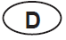 |  | 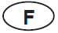 |  | 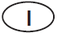
 Konformitätserklärung  Mörtelspritzmaschine | Deklaracja zgodności  Agregat do zaprawy | Déclaration de conformité  Machine à projeter le mortier |  | Dichiarazione di conformitá  Macchina spruzzatrice di malta
Wagner Plast Coat 1030
Wir erklären in alleiniger Verantwortung, dass dieses Produkt den folgenden einschlägigen Bestimmungen entspricht: | Deklarujemy z pełną odpowiedzialnością, że produkt jest zgodny z następującymi odnośnymi postanowieniami: | Nous déclarons sous notre responsabilité que ce produit est en conformité avec les réglementations suivantes: |  | Dichiariamo sotto la nostra esclusiva responsabilità, che il presente prodotto corrisponde alle relative disposizioni seguenti:
2006/42/EG, 2014/30/EU, 2011/65/EU, 2012/19/EU  Angewendete harmonisierte Normen, insbesondere: | 2006/42/EC, 2014/30/EU, 2011/65/EU, 2012/19/EU  Zastosowane normy zharmonizowane, w szczególności: | 2006/42/CE, 2014/30/UE, 2011/65/UE, 2012/19/UE  Normes harmonisée utilisées,notamment: |  | 2006/42/CE, 2014/30/UE, 2011/65/UE, 2012/19/UE  Norme armonizzate applicate, in particolare:
EN ISO 12100:2010, EN 12001:2012, EN 60204-1:2006,
EN 61000-6-1:2007, EN 61000-6-3:2007+A1:2011, EN 61000-3-2:2014, EN 61000-3-3:2013
Markdorf, 12.05.2016
Miejsce, data
Markdorf, 12.05.2016  Miejsce, data | Dyrektor Techniczny  Global Product Strategy & Planning Pan Th. Jeltsch |  | Wiceprezes ds. Inżynierii  Pan J. Ulbrich  Dokumentationsverantwortlicher  Osoba odpowiedzialna za dokumenty  Personne responsable de la documentation  Responsabile della documentazione

 | J. Wagner GmbH Otto-Lilienthal-Str. 18 88677 Markdorf Niemcy
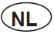 |  | 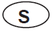 |  |  |  | 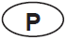
Konformiteitsverklaring  Mortelspuitmachine | Konformitetserklæring  Mørtelsprøjtemaskinen | Försäkran  Spackelanläggningen | Declaración de conformidad  Máquina pulverizadora de mortero |  |  | Declaracão de conformidade  Máquina de pulverização de argamassa
Wagner Plast Coat 1030
Wij verklaren dat dit product voldoet aan de volgende normen: | Vi erklærer under almindeligt ansvar, at dette produkt er i overensstemmelse med følgende bestemmelser: | Vi intygar och ansvarer för, att denna produkt överensstämmer med följande norm och dokument: |  | Mediante la presente garantizamos, bajo nuestra exclusiva responsabilidad, que este producto cumple con las correspondientes disposiciones: |  | Pela presente garantimos, soba nossa exclusive responsabilidade, que este produto cumpre com as correspondentes disposições:
2006/42/EG,2014/30/EU, 2011/65/EU,2012/19/EU  Gebruikte geharmoniseerde normen, in het bijzondere: | 2006/42/EG,2014/30/EU, 2011/65/EU,2012/19/EU  Harmoniserede standarder, der blev anvendt, i saerdeleshed: | 2006/42/EG,2014/30/EU, 2011/65/EU,2012/19/EU  Tillämpade harmoniserade standarder, i synnerhet: |  | 2006/42/EG,2014/30/EU, 2011/65/EU,2012/19/EU  Normas armonizadas utilizadas, particularmente: |  | 2006/42/EG,2014/30/EU, 2011/65/EU,2012/19/EU  Normas harmonizadas utilizadas, em particular:
EN ISO 12100:2010, EN 12001:2012, EN 60204-1:2006,
EN 61000-6-1:2007, EN 61000-6-3:2007+A1:2011, EN 61000-3-2:2014, EN 61000-3-3:2013
Markdorf, 12.05.2016
Miejsce, data
 |  | Dyrektor Techniczny  Global Product Strategy & Planning Pan Th. Jeltsch |  |  | Wiceprezes ds. Inżynierii  Pan J. Ulbrich  Persoon die verantwoordelijk is voor documentatie  Der er ansvarlig for dokumentationen  Person som ansvarar för dokumentation  Responsable de documentación  Responsável pela documentação

EUROPA-SERVICENETZ / EURPEJSKA SIEĆ USŁUG / RÉSEAU DE SERVICE APRÈS-VENTE EN EUROPE RETE DI ASSISTENZA EUROPEA / EUROPA – SERVICENETWERK

A | J. Wagner Ges.m.b.H.  Ottogasse 2/20  2333 Leopoldsdorf  Österreich  Tel. +43/ 2235 / 44 158  Faks +43/ 2235 / 44 163  office@wagner-group.at | DK | Wagner Spraytech  Scandinavia A/S  Helgeshøj Allé 28  2630 Taastrup  Dania  Tel. +45/43/ 27 18 18  Faks +45/43/ 43 05 28  wagner@wagner-group.dk | GB | Wagner Spraytech (UK) Limited  The Coach House  2 Main Road  Middleton Cheney OX17 2ND  Wielka Brytania  Infolinia Wielka Brytania 01295 714200  Faks 01295 710100  enquiries@wagnerspraytech.co.uk
B | WSB Finishing Equipment  Veilinglaan 56-58  1861 Meise-Wolvertem  Belgia  Tel. +32/2/269 46 75  Faks +32/2/269 78 45  info@wagner-wsb.nl | E | Makimport Herramientas, S.L.  C/ Méjico nº 6  Pol. El Descubrimiento  28806 Alcalá de Henares (Madryt)  Tel. 902 199 021/ 91 879 72 00  Faks 91 883 19 59  ventas@grupo-k.es  info@grupo-k.es | I | Wagner colora Srl  Via Italia 34  20060 Gessate – MI  Włochy  Tel. 02.959292.1  Faks 02.95780187  info@wagnercolora.com
CH | Wagner International AG  Industriestrasse 22  9450 Altstätten  Schweiz  Tel. +41/71 / 7 57 22 11  Faks +41/71 / 7 57 22 22  wagner@wagner-group.ch | F | Euromair Antony  S.A.V. Ile-de-France  12-14, av. F. Sommer  92160 Antony  Tel. 01.55.59.92.42  Faks +33 (0) 1 69 81 72 57  conseil.paris@euromair.com | NL | WSB Finishing Equipment BV  De Heldinnenlaan 200,  3543 MB Utrecht  Holandia  Tel. +31/ 30/241 41 55  Faks +31/ 30/241 17 87  info@wagner-wsb.nl
D | J. Wagner GmbH  Otto-Lilienthal-Straße 18  D-88677 Markdorf  Postfach 11 20  D-88669 Markdorf  Deutschland  Tel.: +49 / 75 44 / 505 -1664  Faks: +49 / 75 44 / 505 -1155  wagner@wagner-group.com  www.wagner-group.com | F | Euromair Distribution  Siège Social / S.A.V. Sud  343, bd. F. Perrin  13106 Rousset Cedex  Tel. 04.42.29.08.96  Faks 04.42.53.44.36  conseil@euromair.com | S | Wagner Spraytech  Scandinavia A/S  Helgeshøj Allé 28  2630 Taastrup  Dania  Tel. +45/43/ 21 18 18  Faks +45/43/ 43 05 28  wagner@wagner-group.dk
CZ | E-Coreco s.r.o.  Na Roudné 102  301 00 Plzeň  Czechy  Tel. +420 734 792 823  Faks 420 227 077 364  info@aplikacebarev.cz

www.wagner-group.com

